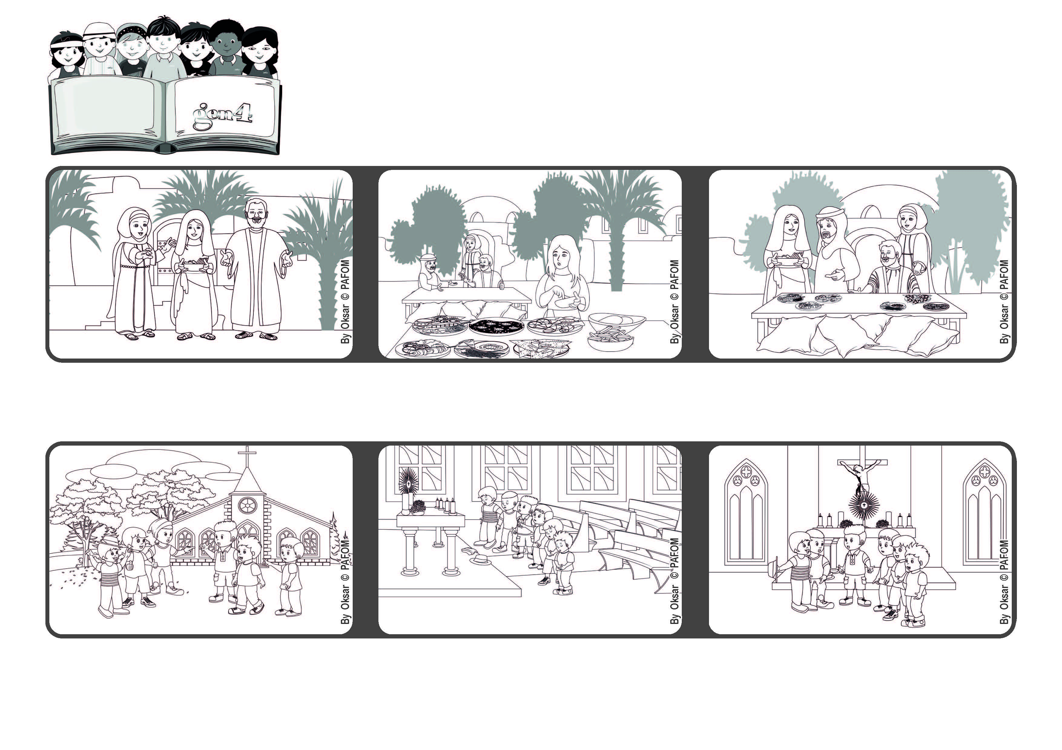

**Luglio 2022**

**«Ma di una cosa sola c’è bisogno» (Lc 10,42)**

**Amare importa!**

**Parola di Vita**



**Abbiamo fatto alcuni minuti di silenzio, per ascoltare Gesù nel nostro cuore. Poi abbiamo pregato per i più poveri e per la pace.**

**Esperienza di un gruppo di gen 4 dell’Italia: “Alla fine di un bel pomeriggio insieme, siamo entrati nella cappellina dell’Istituto che ci ha ospitato.**

**Marta è un po' dispiaciuta di questo perché avrebbe voluto l’aiuto di Maria, ma Gesù le spiega che è importante anche ascoltare la voce di Dio che ci parla.**

**Prima di uscire Luca ha detto che non aveva sentito Gesù, ma aveva capito che Lui ci ama tantissimo”.**

**Gesù aveva tanti amici, tra questi c’erano: Marta, Maria e Lazzaro tre fratelli che vivevano a Betania.**

**Un giorno Gesù va a casa loro e si ferma a salutarli. Marta sta pulendo la casa e preparando un buon pranzo per Gesù, mentre Maria ha interrotto il suo lavoro per ascoltare Gesù.**

**”© PAFOM, Disegni e testo a cura del Centro Gen4”**

**I Gen4 sono i bambini del Movimento dei Focolari di cui Chiara Lubich è la fondatrice.**